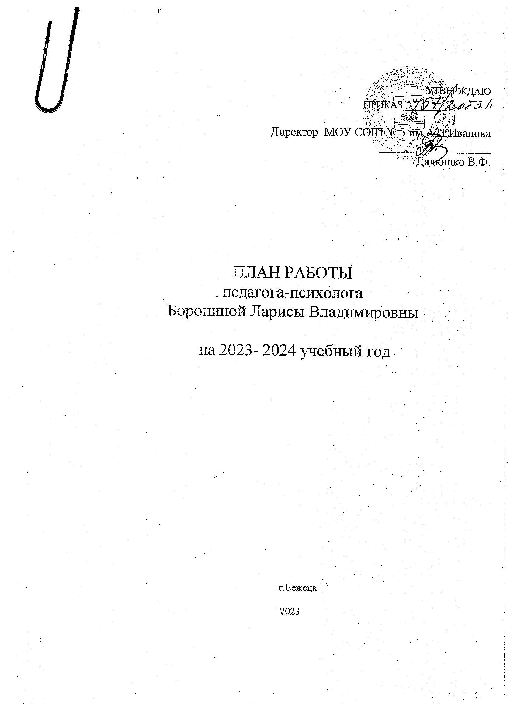

Цель работы психолога: Сохранение и сбережение психического здоровья школьников, оказание помощи и поддержки детям, нуждающимся в психологическом сопровождении в связи с трудностями в обучении, воспитании и развитии. Создание благоприятного климата в педагогическом коллективе.

Задачи:

- Содействие личностному и интеллектуальному развитию обучающихся на каждом возрастном этапе.
- Содействие созданию условий формирования у подростков готовности к личностному и профессиональному самоопределению.
- Выявление и оказание психологической помощи детям и подросткам с трудностями в обучении и общении.
- Оказание психологической поддержки и помощи участникам учебного процесса в период адаптации к новой социальной ситуации, контролирование переходных моментов жизни школьников (1, 5 классы).
- Повышение уровня родительской компетенции, активизация роли родителей в создании оптимальных условий развития ребенка.
- Оказание психологической помощи «трудным» подросткам и детям с ОВЗ.
- Психологическое сопровождение подготовки к ГИА и ЕГЭ
- Профилактика признаков суицидального поведения.

Направления работы:
1.Диагностика.
2.Консультирование.
3.Развивающая и коррекционная работа.
4.Организационно-методическая работа.

5. Просветительская работа.
№ п/п | Название работы | Условия проведения | Срок проведения | Предполагаемый результат
Психологическое просвещение и профилактика
 | Выступления:  1)Протекание адаптационного периода у первоклассников.  2)Адаптация пятиклассников.  3)Профилактика суицидального поведения детей и подростков | Конференции по преемственности  Педсовет | Сентябрь  Декабрь  Март | Сообщение результатов обследований педагогам.
 | Выступления:  Адаптационный период первоклассников.  Психологическая подготовка семьи к поступлению ребенка в школу  Психологическая поддержка родителей выпускников  Профилактика суицидального поведения детей и подростков | Родительские собрания | Сентябрь  Январь  Март | Повышение психологических знаний родителей.
 | Психологическая профилактика экзаменационной тревожности. | Классные часы в  9 классу;  Групповые и индивидуальные коррекционные занятия | Декабрь - март | Снятие тревожности перед экзаменами, повышение уверенности в себе
 | Адаптация первоклассников | Классные часы в 1-ом классе | Сентябрь | Формирование позитивного отношения к школе, к классному коллективу, развитие уверенности в себе
 | Адаптация пятиклассников | Классные часы в 5ом классе | Сентябрь
 |  |  | Сентябрь, октябрь
 | Профилактика суицидального поведения | Классные часы в 5-8-ом классах | В течение года | Формирование позитивных жизненных установок
 | Проведение классных часов по формированию благоприятного психологического климата в классе. | 5-7 классы | В течение года | Формирование навыков бесконфликтного взаимодействия между одноклассниками, обучение конструктивному общению
 | Профилактика эмоционального выгорания педагогов | Психологическая игра с педагогами | Ноябрь | Повышение жизненного тонуса, формирование стрессоустойчивости, положительного отношения к своей профессии.
Психологическая диагностика
 | Диагностика готовности к школе первоклассников | Индивидуальное обследование учеников первых классов (в присутствии родителей) | Сентябрь | Выявление уровня готовности ребенка к школе, определение трудностей ребенка. Рекомендации родителям.
 | Изучение адаптации и мотивации первоклассников к школе | Групповая диагностика | Декабрь | Выявление уровня школьной адаптации и учебной мотивации
 | Диагностике суицидального поведения школьников | Индивидуальная диагностика учащихся 1-10 классов | В течение года | Выявление признаков раннего  суицидального поведения.
 | Изучение мотивационно-личностной сферы учащихся с отклоняющимся поведением. (По запросу администрации и педагогов, родителей). | Индивидуальная диагностика учащихся 1-10 классов | В течение года | Выявление причин отклоняющегося поведения для последующей психокоррекции
 | Изучение адаптации учащихся 5 класса к среднему звену. | Групповая диагностика учащихся 5-ого классов | Октябрь | Выявление отношения к процессу учебы, определение школьных трудностей, новообразований, определение уровня школьной тревожности, учебной мотивации
 | Изучение экзаменационной тревожности | Групповая диагностика, 9, 10 классы | Ноябрь, февраль | Определить уровень тревожности для последующей психокоррекции
Коррекционная и развивающая работа
 | Групповые и индивидуальные занятия. Проведение программы «Ступеньки роста» с детьми с ОВЗ | Групповые и индивидуальные занятия | Октябрь-апрель | Развитие познавательной сферы
 | Работа с детьми «группы риска». Психокоррекция отклоняющегося поведения. | Индивидуальные психокоррекционые занятия | В течение года | Повышение учебной мотивации, изменение поведения в лучшую сторону.  Развитие личности.
 | Работа с детьми «группы риска». «Построение конструктивных отношений родителя с ребенком». | Индивидуальные психокоррекционные занятия в паре: родитель – ребенок | В течение года | Установление конструктивных отношений между родителем и ребенком
 | Профилактика экзаменационной тревожности | Индивидуальные и групповые психокоррекционные занятия, 9 класс | Декабрь - май | Снятие страхов перед экзаменами, повышение уверенности в себе
Психологическое консультирование
 | Консультации педагогов по актуальным вопросам воспитания и обучения детей и подростков | Индивидуальные консультации | Пн. 08.00 – 14.00  Ср. 0800 – 15.00  Чт. 10.00 – 15.00  Пт. 10.00 – 14.00 | Сообщение об уровне развития познавательных процессов ребенка, обсуждение трудностей и сильных сторон ученика
 | Консультации родителей по вопросам воспитания детей, имеющих проблемы в обучении и отклонения в поведении. | Индивидуальные консультации |  | Помощь в преодолении трудностей воспитания и обучения ребенка
 | Консультации учащихся | Индивидуальные консультации |  | Помощь в преодолении трудной ситуации, повышение самосознания и мотивации
Организационно-методическая работа
Самообразование. Изучение литературы по темам:
- Детско- родительские отношения в семье.
- Особенности развития подростков.
- Психолого-педагогические аспекты суицидального поведения подростков.
 | Подготовка материалов к проведению диагностических исследований, родительских собраний, подготовка выступлений на педагогических советах. Подготовка к семинарам, занятиям, консультациям.
 | Подготовка методических рекомендаций для родителей по результатам диагностики ребенка.
 | Обработка и оформление результатов диагностики. Написание рекомендаций для педагогов
 | Оформление документации

В плане возможны изменения в связи с запросами педагогов, администрации и родителей.
Профилактическая работа
по итогам социально-психологического тестирования обучающихся
на предмет определения рисков формирования зависимости от наркотических средств
и психоактивных веществ

№ п/п | Вид работы | Участники | Срок проведения | Предполагаемый результат
1 | Анализ результатов социально-психологического тестирования | Психолог | Декабрь 2023г. | Выделение классов с наибольшим процентом учащихся «группы риска».
2 | Сообщение результатов тестирования в классах с наибольшим процентом учащихся «группы риска».  Проведение дополнительного опроса-анкетирования для выявления актуальных проблем учащихся | 7,8,9- классы | Январь 2024г. | Донести до учащихся сведения о возможных причинах угнетенного состояния.  Выявление причин негативных переживаний подростков
3 | Классные часы по обучению справляться с трудностями в учебе, по обучению планировать свое время, по обучению целеполаганию, по обучению устанавливать контакт с учителем.  Опрос «Определение мотивов учения» | 9; 8 | Февраль – декабрь 2023-2024г.г. | Будут определены мотивы учения в каждом классе.
3 | Классный час «Подросток в обществе риска» | 8,9 классы | Сентябрь | Воспитание уважения к закону. Объективна информация о действии ПАВ на организм. Формировать способность навыка самостоятельного принятия решения.
3 | Классный час «Как преодолевать трудности в учебе» | 8,9 классы | Октябрь | Обучающиеся познакомятся со способами преодоления трудностей в учебе, ученики в ролевых играх будут учиться устанавливать контакт с учителем.
4 | Классные часы по развитию уверенности в себе, развитию самосознания и индивидуальности. | 7,8,9 классы | Март 2024  Октябрь | Ученики узнают об особенностях подросткового возраста, осознают свои негативные переживания. Будут учиться видеть хорошие качества в других людях, ценить их.  Ученики будут учиться видеть свои положительные стороны, ценить себя, принимать себя такими, какие они есть. Будут учиться отстаивать свое мнение.
5 | Индивидуальные консультации учащихся, находящихся в стрессовой ситуации. | По запросу | Сентябрь 2023–  май 2024 | Учащиеся получат помощь в преодолении негативных переживаний.
6 | Выступление на классных родительских собраниях «Формирование позитивных детско-родительских отношений». | 8,9,10 классы | Сентябрь, декабрь 2023г. | Формирование навыков гармоничного, доверительного взаимодействия родителей и детей.
7 | Итоговый классный час «Алгоритм действия в стрессовой ситуации» | 8,9,10 классы | Январь - февраль | Ученики узнают, как действовать, если они переживают сильные негативные эмоции.

Педагог-психолог ____________ Боронина Л.В..

